รัสเซีย สุดจึ้ง 8 วัน 5 คืน มอสโก - ซากอร์ส
อิสระท่องเที่ยวตามอัธยาศัย เที่ยวได้ตามใจคุณ 1 วันเต็ม (มอสโก)
โดยสายการบิน MAHAN AIR (W5)
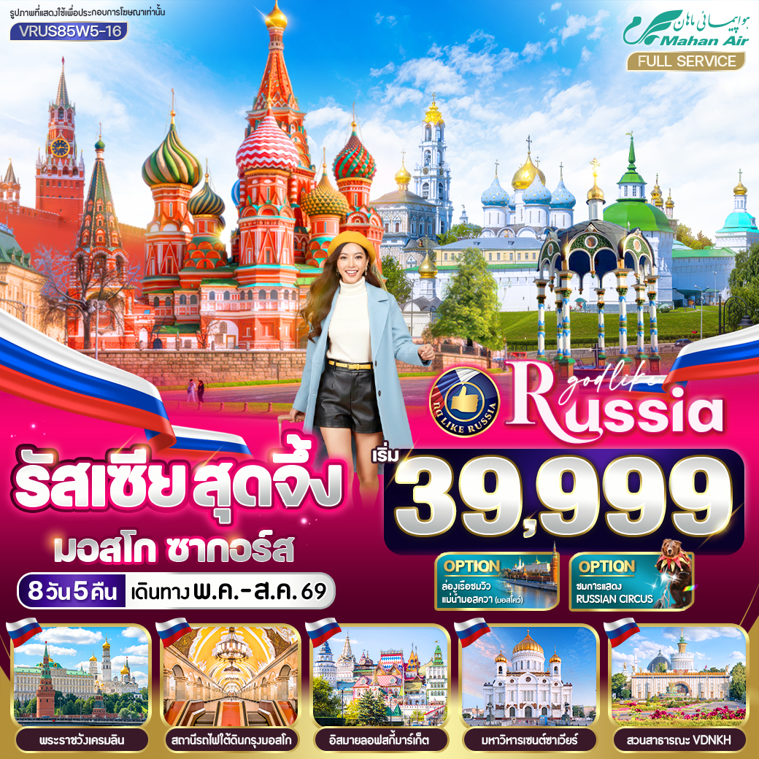

วันที่ | โปรแกรมทัวร์ | อาหาร |  |  | โรงแรม
วันที่ | โปรแกรมทัวร์ | เช้า | เที่ยง | เย็น | โรงแรม
1 | สนามบินสุวรรณภูมิ
2 | สนามบินเตหะราน - สนามบินเชเรเมเตียโว - มอสโก - เนินเขาสแปร์โรว์ ฮิลล์ - มหาวิทยาลัยมอสโก - มหาวิหารเซนต์ซาเวียร์ - ประตูชัย - ถนนอารบัท |  |  |  | โรงแรมมาตรฐานรัสเซีย 3-4 ดาว หรือเทียบเท่า
3 | เมืองซากอร์ส - โบสถ์โฮลีทรีนิตี้ - โบสถ์อัสสัมชัญ - บ่อน้ำศักดิ์สิทธิ์ - หอระฆัง - Shopping Mall - **Optional Tour ล่องเรือชมทัศนียภาพแม่น้ำมอสควา |  |  |  | โรงแรมมาตรฐานรัสเซีย 3-4 ดาว หรือเทียบเท่า
4 | จัตุรัสแดง - มหาวิหารเซนต์บาซิล - ห้างกุม - Floating Bridge - พระราชวังเครมลิน - *Optional ชมการแสดง Russian Circus |  |  |  | โรงแรมมาตรฐานรัสเซีย 3-4 ดาว หรือเทียบเท่า
5 | ตลาดอิสมายลอฟสกี้ - รถไฟใต้ดินกรุงมอสโก - สวนสาธารณะ VDNKh |  |  |  | โรงแรมมาตรฐานรัสเซีย 3-4 ดาว หรือเทียบเท่า
6 | อิสระท่องเที่ยวตามอัธยาศัย 1 วันเต็ม (มอสโก) |  |  |  | โรงแรมมาตรฐานรัสเซีย 3-4 ดาว หรือเทียบเท่า
7 | สนามบินเชเรเมเตียโว - สนามบินเตหะราน
8 | สนามบินสุวรรณภูมิ
**หมายเหตุ** โปรแกรมท่องเที่ยว โรงแรม เมืองที่พัก รวมถึงวันอิสระท่องเที่ยวตามอัธยาศัย
สามารถสลับปรับเปลี่ยนได้ตามความเหมาะสม และในกรณีที่พระราชวังปิด หรือมีเหตุสุดวิสัยที่ทำให้ไม่สามารถเข้าชมได้
ทางบริษัทฯ ขอปรับเปลี่ยนโปรแกรมให้ท่านตามความเหมาะสม โดยไม่ต้องแจ้งให้ทราบล่วงหน้า

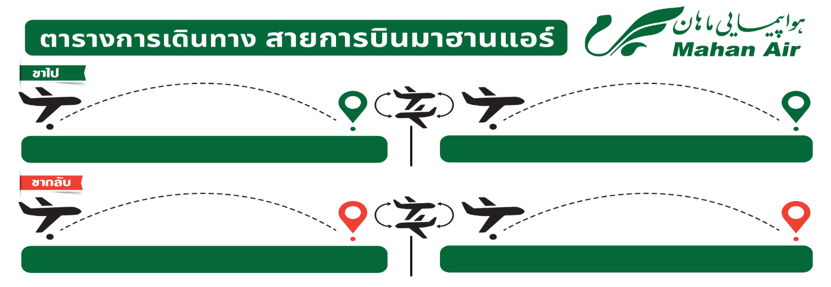
W5099 SVO-IKA 11.10-15.40
W5051 IKA-BKK 21.40-07.50+1
W5050 BKK-IKA 22.00-02.10+1
W5098 IKA-SVO 05.30-09.30
อัตราค่าบริการ
กำหนดวันเดินทาง | ราคาโปรโมชั่นพิเศษ
กำหนดวันเดินทาง | ราคาทัวร์  ผู้ใหญ่ / เด็ก | ราคาจอยแลนด์  (ไม่รวมตั๋วเครื่องบิน) | พักเดี่ยว  (เพิ่ม)
13-20 พฤษภาคม 2569 | 39,999 | 25,900 | 11,500
17-24 มิถุนายน 2569 | 43,999 | 25,900 | 11,500
15-22 กรกฎาคม 2569 | 43,999 | 25,900 | 11,500
05-12 สิงหาคม 2569 *วันแม่แห่งชาติ* | 45,999 | 25,900 | 11,500
26 สิงหาคม-02 กันยายน 2569 | 43,999 | 25,900 | 11,500
เด็กทารก Infant ราคาท่านละ 19,900 บาท (ทารกต้องมีอายุไม่เกิน 2 ปีบริบูรณ์ ณ วันเดินทางกลับ)
**เด็กทารก ไม่มีที่นั่งบนเครื่องบิน ไม่มีน้ำหนักกระเป๋า ไม่มีเตียง**
**หากต้องการจอยแลนด์ รบกวนสอบถามสถานะกรุ๊ปก่อนทำการจอง**

*ค่าบริการข้างต้นเฉพาะนักท่องเที่ยวถือพาสปอร์ตไทยเท่านั้น กรณีถือพาสปอร์ตต่างชาติชำระเพิ่ม 3,000 บาท
ค่าทัวร์ไม่รวมค่าจ้างไกด์ท้องถิ่น และคนขับรถ ท่านละ 3,500 บาท *ชำระที่สนามบินก่อนออกเดินทาง*
ค่าทิปหัวหน้าทัวร์ (ตามมาตรฐานการให้ทิป วันละ 100 บาท/ท่าน/วัน) ทั้งนี้ขึ้นอยู่กับความพึงพอใจของลูกค้า
*หากลูกค้ายินยอมให้ทิปกับหัวหน้าทัวร์เเล้ว จะถือว่าเป็นการให้โดยสมัครใจ และไม่สามารถเรียกร้องขอคืนได้ภายหลัง*


ในช่วง เดือนมิถุนายน – กรกฎาคม ชมปรากฏการณ์ พระอาทิตย์เที่ยงคืนที่รัสเซีย หรือที่เรียกว่า White Nights สัมผัสความมหัศจรรย์ของธรรมชาติในช่วงฤดูร้อน เมื่อ กลางคืนสั้น กลางวันยาว นานกว่าปกติ ดวงอาทิตย์ยังคงส่องแสงทอดยาวจนแทบไม่รู้สึกถึงความมืด ในกรุงมอสโก แสงอาทิตย์จะค่อย ๆ ลาลับขอบฟ้าประมาณ เกือบ 4 ทุ่ม ขณะที่นครเซนต์ปีเตอร์สเบิร์ก เมืองแห่งศิลปะและวัฒนธรรม แสงสว่างจะคงอยู่ยาวนานถึง เกือบตี 2 และดวงอาทิตย์จะเริ่มขึ้นใหม่ราว 06.00 น. ทำให้ท้องฟ้ายามค่ำคืนยังคงเรืองรองด้วยแสงสีฟ้านุ่มนวลตลอดคืน ปรากฏการณ์อันน่าทึ่งนี้เกิดขึ้นเพียง ปีละประมาณ 2 เดือนเท่านั้น ในช่วง เดือนมิถุนายน – กรกฎาคม ของทุกปี เมืองทั้งเมืองจะมีชีวิตชีวาเป็นพิเศษ เหมาะแก่การเดินเล่นยามค่ำคืน ชมสถาปัตยกรรมอันงดงาม อิสระถ่ายภาพในบรรยากาศที่แปลกตาและโรแมนติก ด้วยเสน่ห์อันเป็นเอกลักษณ์นี้ รัสเซียจึงได้รับการขนานนามว่า “ดินแดนแห่งพระอาทิตย์เที่ยงคืน” ประสบการณ์พิเศษที่ควรค่าแก่การมาเยือนสักครั้งในชีวิต

DAY 1 สนามบินสุวรรณภูมิ
19.00 น. คณะพร้อมกัน ณ สนามบินสุวรรณภูมิ อาคารผู้โดยสารขาออกระหว่างประเทศ ชั้น 4 ประตู 8 เคาน์เตอร์สายการบิน สายการบินมาฮานแอร์ (W5) โดยมีเจ้าหน้าที่บริษัทฯคอยต้อนรับและอำนวยความสะดวกด้านเอกสารการเดินทาง
22.20 น. ออกเดินทางสู่ สนามบินเตหะราน ประเทศอิหร่าน โดยสายการบิน มาฮานแอร์ (W5) เที่ยวบินที่ W5050 (บริการอาหารและเครื่องดื่มบนเครื่อง) (ใช้เวลาบินประมาณ 7.20 ชั่วโมง)
***เที่ยวบินหรือเวลาอาจมีการเปลี่ยนแปลง ทั้งนี้ขึ้นอยู่กับสายการบินเป็นผู้กำหนด***
ขอสงวนสิทธิ์ในการเลือกที่นั่งบนเครื่องบิน เนื่องจากเป็นตั๋วกรุ๊ป การจัดที่นั่งจะเป็นระบบ RANDOM
ที่นั่งอาจจะไม่ได้นั่งติดกัน ทางบริษัทไม่สามารถเข้าไปแทรกแซงได้ ซึ่งเป็นไปตามเงื่อนไขของสายการบิน

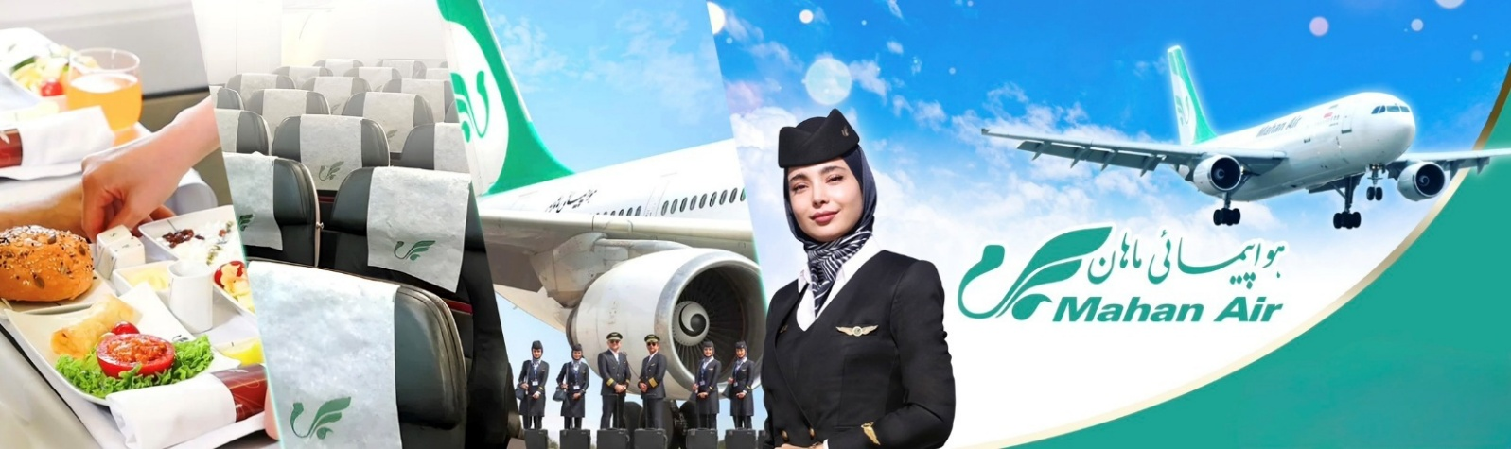

DAY 2 สนามบินเตหะราน - สนามบินเชเรเมเตียโว - มอสโก - เนินเขาสแปร์โรว์ ฮิลล์ - มหาวิทยาลัยมอสโก -
มหาวิหารเซนต์ซาเวียร์ - ประตูชัย - ถนนอารบัท (-/L/-)
02.10 น. เดินทางถึง สนามบินเตหะราน ประเทศอิหร่าน (เวลาท้องถิ่น) จากนั้นรอต่อเครื่องเพื่อเดินทางสู่ เมืองมอสโก ประเทศรัสเซีย
05.30 น. ออกเดินทางสู่สนามบินเซเรเมเตียโว ประเทศรัสเซีย โดยสายการบิน มาฮานแอร์ (W5) เที่ยวบินที่ W5098 (บริการอาหารและเครื่องดื่มบนเครื่อง) (ใช้เวลาบินประมาณ 4.30 ชั่วโมง)
09.30 น. ถึง สนามบินเซเรเมเตียโว ประเทศรัสเซีย นำท่านผ่านพิธีการตรวจคนเข้าเมือง,ศุลกากรและรับสัมภาระเรียบร้อย (เวลาประเทศรัสเซียช้ากว่าประเทศไทย 4 ชั่วโมง กรุณาปรับเวลาให้ตรงตามเวลาท้องถิ่น เพื่อความสะดวกในการนัดหมาย) หลังผ่านพิธีการตรวจคนเข้าเมืองเรียบร้อย นำท่านเดินทาง

กลางวัน บริการอาหารกลางวัน ณ ภัตตาคาร

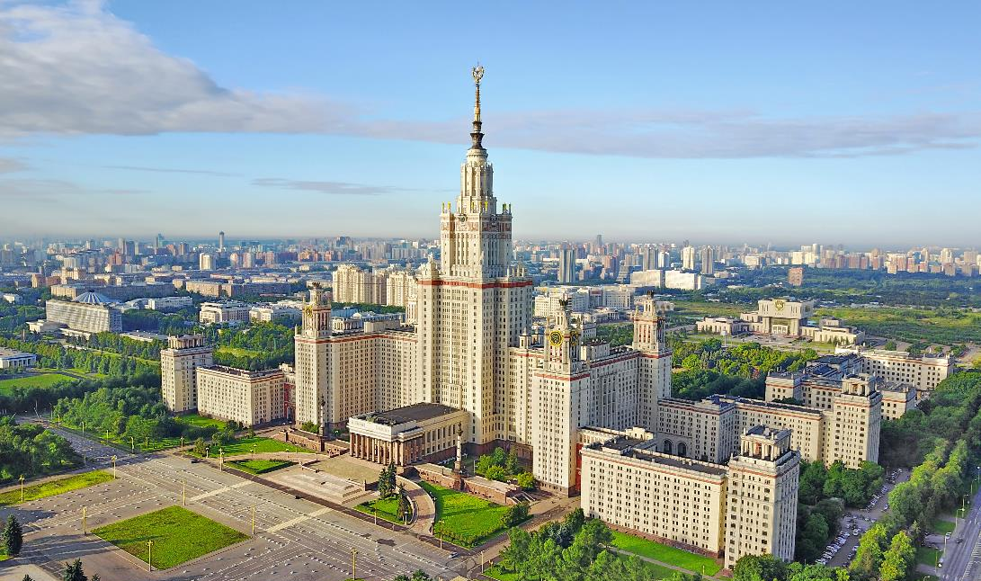
นำท่านเดินทางสู่จุดชมวิวเมืองที่สวยงามที่สุดในมอสโก สแปร์โรว์ ฮิลล์ (SPARROW HILLS) หรืออีกชื่อคือ เลนินฮิลส์ เนื่องจากเป็นทำเลที่มองเห็นทัศนียภาพของเมืองได้ชัดเจน และเป็นมุมที่เลนินชื่นชอบมากจึงเลือกจุดนี้เป็นที่ตั้งของบ้านพักส่วนตัว ปัจจุบันนอกจากจะเปิดรับนักท่องเที่ยวขึ้นมาชมวิวจุดเดียวกับเลนินในอดีตแล้ว ยังเป็นที่นิยมในการใช้เป็นมุมถ่ายภาพแต่งงานยอดนิยมของชาวรัสเซียอีกด้วย

ใกล้กันนั้นท่านจะได้เห็น มหาวิทยาลัยมอสโก ที่นี่คือมหาวิทยาลัยที่ขึ้นชื่อ ที่ยิ่งใหญ่และเก่าแก่ที่สุดในรัสเซีย ก่อตั้งขึ้นในปี ค.ศ. 1755 ผู้ก่อตั้งคือ MIKHAIL LOMONOSOV และเป็นมหาวิทยาลัยที่มีอาคารเรียนที่สูงที่สุดในโลกด้วย

จากนั้นนำท่านถ่ายภาพ มหาวิหารเซนต์ซาเวียร์ (CATHEDRAL OF CHRIST THE SAVIOUR) สร้างขึ้นโดย “พระเจ้าซาร์อเล็กซานเดอร์ที่ 1” ในปี 1839 และก็ดำเนินการสร้างกันนานถึง 45 ปีสวยงามอลังการตั้งแต่แรกเห็น ตัวอาคารสีขาวสะอาด ตัดกันด้วยยอดโดมสีทอง เป็นอนุสรณ์แห่งชัยชนะและถวายแด่พระผู้เป็นเจ้าหลังจากที่รัสเซียรอดพ้นจากสงครามนโปเลียนแห่งฝรั่งเศสมาได้
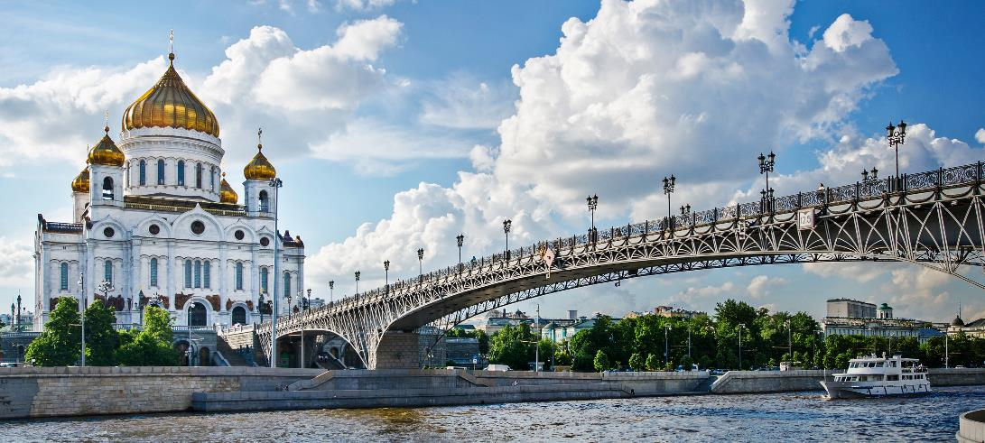
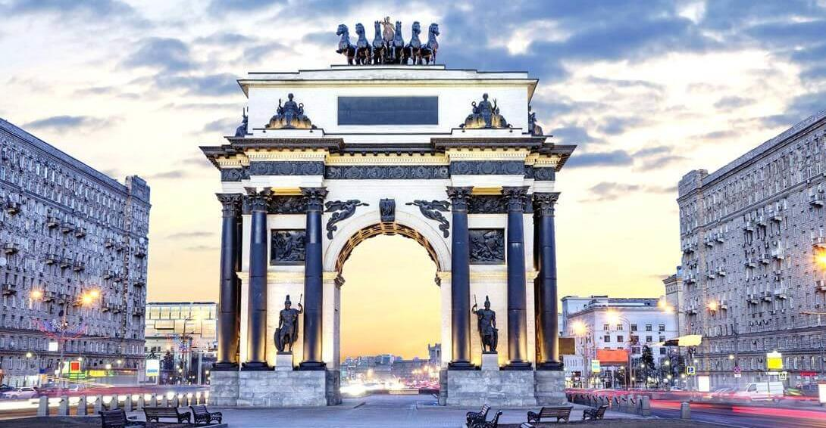
แวะถ่ายภาพ ประตูชัย (TRIUMPHAL ARCH OF MOSCOW) เมืองมอสโก อนุสาวรีย์แห่งนี้เป็นเครื่องเตือนใจอันยิ่งใหญ่ถึงประวัติศาสตร์อันยาวนานของรัสเซียในด้านการทหารที่ทรงพลังและแข็งแกร่ง ประตูชัยของมอสโกสร้างขึ้นเพื่อเฉลิมฉลองชัยชนะทางทหารเช่นเดียวกับประตูชัยของโรมสมัยโบราณ ประตูชัยนี้แสดงถึงจุดเปลี่ยนของรัสเซียในด้านการรำลึกถึงความสำเร็จ ธรรมเนียมแต่เดิมคือการสร้างอาคารทางศาสนา แต่พระเจ้าปีเตอร์มหาราชได้นำประเทศเข้าสู่แนวทางปฏิบัติใหม่ด้วยการสร้างประตูชัย ประตูนี้อุทิศให้แก่สงครามรักชาติที่สู้กับจักรพรรดินโปเลียนเมื่อปี 1812 แต่เดิมประตูชัยนี้ตั้งอยู่ที่จัตุรัส TVERSKAYA ZASTAVA แต่ปัจจุบันย้ายมาที่จัตุรัส POBEDY ที่นำมาตั้งไว้ในช่วงทศวรรษที่ 1960 หลังจากเก็บไว้หลายปี

จากนั้นนำท่านเดินเล่นบน ถนนอารบัท ถนนคนเดินสายประวัติศาสตร์ที่เก่าแก่และมีชื่อเสียงที่สุดแห่งหนึ่งของกรุงมอสโก มีความยาวประมาณ 1 กิโลเมตร เชื่อมต่อย่านเมืองเก่ากับย่านการค้า บรรยากาศคึกคัก มีชีวิตชีวา และเต็มไปด้วยเสน่ห์แบบรัสเซีย ถนนสายนี้มีประวัติยาวนานหลายร้อยปี เคยเป็นย่านที่อยู่อาศัยของชนชั้นสูง ศิลปิน นักเขียน และปัญญาชนชื่อดังของรัสเซีย เช่น อเล็กซานเดอร์ พุชกิน ทำให้ถนนอารบัทกลายเป็นแหล่งรวมวัฒนธรรมและศิลปะที่สำคัญ อาคารสองข้างทางยังคงรักษาสถาปัตยกรรมเก่าแก่สไตล์ยุโรป ร้านของที่ระลึก ร้านขายงานหัตถศิลป์ ภาพวาด ภาพเหมือน และสินค้าพื้นเมือง รวมถึงร้านอาหารและคาเฟ่ที่ตกแต่งอย่างมีเอกลักษณ์ นอกจากนี้ยังมี ศิลปินเปิดหมวก และการแสดงดนตรีสดตลอดแนวถนน สร้างบรรยากาศผ่อนคลายและเป็นกันเอง อิสระถ่ายภาพ เก็บความประทับใจกับบรรยากาศเมืองในมุมสบาย ๆ
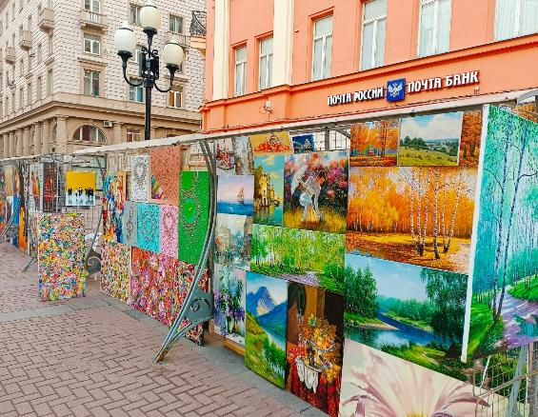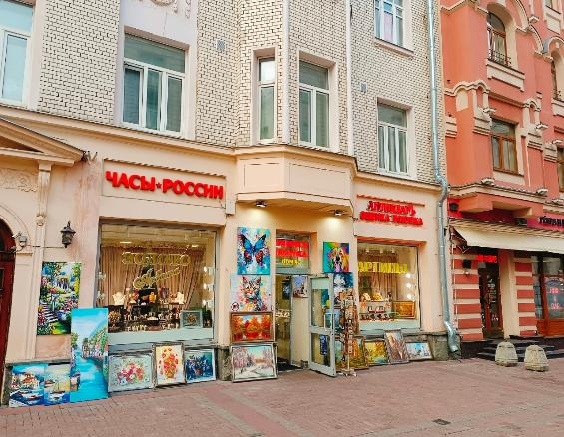

เพื่อให้ท่านได้เพลิดเพลินในการเดินเล่นอย่างเต็มอิ่มจุใจ อิสระอาหารเย็นตามอัธยาศัย
ที่พัก โรงแรมมาตรฐานรัสเซีย 3-4 ดาว หรือเทียบเท่า

DAY 3 เมืองซากอร์ส - โบสถ์โฮลีทรีนิตี้ - โบสถ์อัสสัมชัญ - บ่อน้ำศักดิ์สิทธิ์ - หอระฆัง - Shopping Mall - **Optional Tour ล่องเรือชมทัศนียภาพแม่น้ำมอสควา (B/L/-)
เช้า บริการอาหารเช้า ณ โรงแรมที่พัก

นำท่านเดินทางสู่ เมืองซากอร์ส (Zagorsk) (ใช้เวลาในการเดินทางประมาณ 2 ชั่วโมง) เป็นเมืองโบราณที่ศักดิ์สิทธิ์อีกหนึ่งเมืองของประเทศรัสเซีย เมืองซากอร์ส ตั้งอยู่ห่างจากกรุงมอสโกโดยประมาณ 70 กิโลเมตร เมืองซากอร์สเมืองนี้เปรียบเสมือนโบราณของประเทศรัสเซีย เนื่องจากเมืองซากอร์สเป็นที่ตั้งของศาสนสถานที่ใหญ่ที่สุด และมีความเก่าแก่มากที่สุด ตั้งแต่ช่วงคริสต์ศตวรรษที่ 14-17 เป็นสถานที่แสวงบุญที่ศักดิ์สิทธิ์ของประเทศรัสเซีย เป็นที่ตั้งของวิทยาลัยสอนศิลปะ เป็นที่ตั้งของวิทยาลัยสงฆ์ขนาดใหญ่
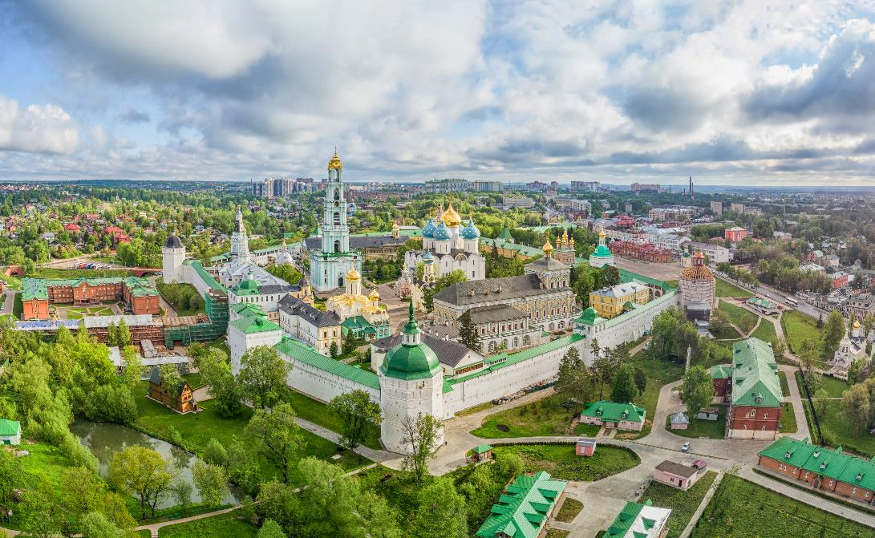

จากนั้นนำท่านชม โบสถ์โฮลีทรินิตี้ (Holy Trinity Monastery) โบสถ์ที่สร้างขึ้นแห่งแรกของเมืองซาร์กอร์ส แต่เดิมโบสถ์หลังนี้สร้างด้วยไม้ และหลังจากที่มีการรื้อและขุดพื้นเพื่อก่อสร้างเป็นโบสถ์ปูน ก็ได้ขุดไปพบกับศพของนักบุญเซอร์เจียสซึ่งไม่เน่าเปื่อยอยู่ข้างใต้นั้น ปัจจุบันลักษณะของโบสถ์แห่งนี้เป็นโบสถ์สีขาว มีหลังคาเป็นยอดโดมสีทองอร่ามโดยเฉพาะเวลาต้องแสงอาทิตย์จะสวยงามมาก ส่วนภายในจะมีความงดงามอลังการด้วยภาพเขียนแบบเฟรสโก (เขียนบนปูนเปียก) ทั้งบนผนังและบนเพดาน อีกทั้งยังมีภาพไอคอน หรือภาพวาดรูปนักบุญต่างๆ ประดับอยู่ถึง 5 ชั้น และมีโคมไฟระย้าสวยงาม ไฮไลท์สำคัญของโบสถ์แห่งนี้คือ ภายในมีโลงศพเงินของ นักบุญเซอร์เจีย ซึ่งภายในโลงศพได้มีการบรรจุกระดูกของท่านไว้ ประชาชนที่มีความรักและศรัทธาในตัวท่านจะเดินทางมาสักการะด้วยวิธีการจูบที่ฝาโลงศพ โดยโลงศพของนักบุญเซอร์เจียจะตั้งอยู่บริเวณมุมด้านขวาสุดของตัวโบสถ์
ออกมาจากโบสถ์ทรีนิตี้แล้ว เราก็ตรงมายัง โบสถ์อัสสัมชัญ โบสถ์สำคัญอีกแห่งหนึ่ง โบสถ์หลังนี้ชื่อเหมือนกับโบสถ์อัสสัมชัญในเครมลิน แถมยังมีลักษณะคล้ายกันอีกคือเป็นอาคารสีขาว ช่องประตูหน้าต่างทำเป็นวงโค้ง มียอดโดมห้ายอด จะต่างก็ตรงที่โบสถ์อัสสัมชัญที่เครมลินจะเป็นโดมสีทอง แต่ที่นี่จะเป็นโดมสีน้ำเงินมีลวดลายเป็นดาวสีทองดวงเล็ก มีโดมตรงกลางเท่านั้นที่เป็นสีทอง ภายในโบสถ์แห่งนี้มีโลงศพของนักบวชสำคัญๆ อยู่มากมาย มีภาพวาดไอคอน และโคมไฟระย้าสวยงามมากเช่นกัน เมื่อออกมาด้านนอกโบสถ์อัสสัมชัญแล้ว มองไปทางด้านหน้าก็จะเห็นอาคารสามชั้นสีแดงสวยงาม นั่นก็คือสุสานของพระเจ้าซาร์และครอบครัว และใกล้ๆ กันนั้นก็จะเป็นบ่อน้ำศักดิ์สิทธิ์ ซึ่งมีตำนานว่าไว้ว่ามีชายตาบอดได้มาล้างหน้าที่ตาน้ำแห่งนี้แล้วทำให้ตาที่บอดสามารถมองเห็นได้อีกครั้ง จึงมีผู้คนมากมายที่ต้องการได้น้ำจากที่นี่ไปดื่มกินเพื่อความเป็นมงคล ดังนั้นจึงมีการต่อน้ำจากตาน้ำนั้นขึ้นมาเป็นน้ำพุ ถัดออกมาไม่ไกลท่านจะเห็น หอระฆัง สีเขียวอ่อนสบายตา ที่สร้างขึ้นในสมัยพระนางแคทเธอรีนมหาราช หอระฆังนี้ก็สร้างเลียนแบบหอระฆังที่เครมลินอีกเช่นกัน และมีนาฬิกาติดอยู่บนยอดด้วย
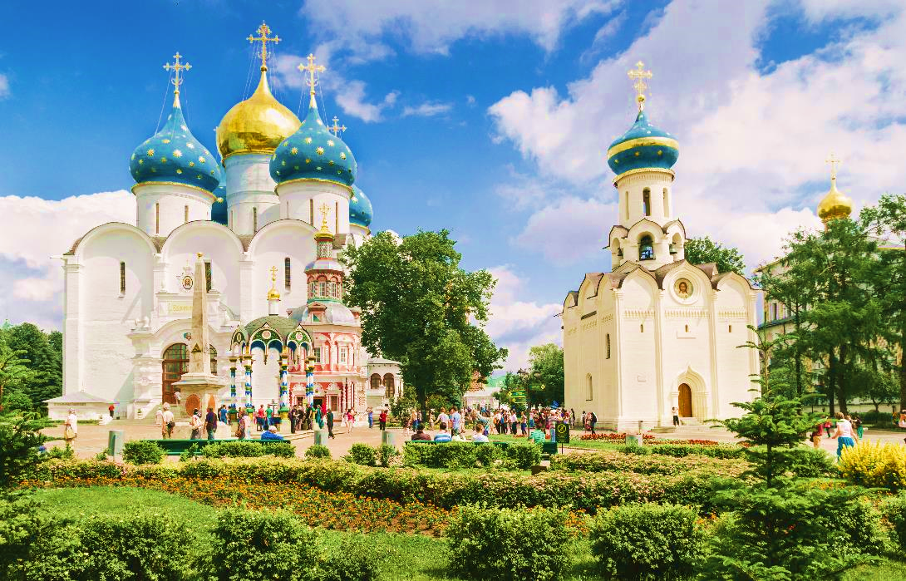

กลางวัน บริการอาหารกลางวัน ณ ภัตตาคาร

จากนั้นนำท่านเดินทางกลับ กรุงมอสโก (ใช้เวลาในการเดินทางประมาณ 2 ชั่วโมง) มอสโกถูกสร้างขึ้นบนเนินเขาริมแม่น้ำมอสควา (Moskva) โดยเจ้าชายยูริ โดลการูคิน ผู้ทรงเป็นต้นตระกูลแห่งราชวงศ์รัสเซีย มีการสร้างป้อมปราการขึ้นมากมาย และได้กลายเป็นจุดกำเนิดของเครมลิน อันยิ่งใหญ่ แม้จะมีปราการแข็งแกร่ง แต่อาณาจักรรัสเซียก็ยังถูกบุกยึดเข้าครอบโดยกิงทัพมองโกเลียของเจงกีสข่าน จนกระทั่งในรัชสมัยของพระเจ้าอีวานที่ 3 จึงได้ปลดปล่อยรัสเซียเป็นอิสรภาพได้สำเร็จ พร้อมทั้งสถาปนากรุงมอสโควเป็นเมืองหลวง

จากนั้นนำท่านเดินทางสู่ EVROPEYSKY SHOPPING MALL ให้ท่านอิสระช้อปปิ้งตามอัธยาศัย จนถึงเวลานัดหมาย

เพื่อให้ท่านได้เพลิดเพลินในการเดินเล่นอย่างเต็มอิ่มจุใจ อิสระอาหารเย็นตามอัธยาศัย

**Option ล่องเรือชมทัศนียภาพแม่น้ำมอสควา ราคา 5,000 รูเบิ้ล/ท่าน
ทั้งนี้ราคาอาจมีเปลี่ยนแปลง สำหรับท่านที่สนใจ สามารถสอบถามราคากับทางหัวหน้าทัวร์หน้างานอีกครั้ง
ทางบริษัทขอสงวนสิทธิ์ในการซื้อ OPTIONAL TOUR ผ่านหัวหน้าทัวร์เท่านั้น ด้วยเหตุผลในเรื่องของราคาทัวร์ และด้านความปลอดภัยของตัวท่านเอง รวมถึงการจัดการบริหารเวลาของกรุ๊ปทัวร์ขอบพระคุณทุกท่านที่ให้ความร่วมมือ

ที่พัก โรงแรมมาตรฐานรัสเซีย 3-4 ดาว หรือเทียบเท่า

DAY 4 จัตุรัสแดง - มหาวิหารเซนต์บาซิล - ห้างกุม - Floating Bridge - พระราชวังเครมลิน - *Optional ชมการแสดง Russian Circus (B/L/-)
เช้า บริการอาหารเช้า ณ โรงแรมที่พัก

นำท่านเดินทางสู่ จัตุรัสแดง (RED SQUARE) จัตุรัสที่สวยงามที่สุดในโลก สร้างด้วยการนำหินแกรนิต และหินอ่อนจำนวนนับล้านชิ้นตอกฝังลงบนพื้นทั่วจัตุรัสที่มีความกว้าง 695 เมตรและยาว 130 เมตร ทำให้กลายเป็นจัตุรัสโมเสกที่ยิ่งใหญ่อลังการมาก เป็นที่ตั้งของกิโลเมตรที่ศูนย์ของรัสเซีย โดยรอบจัตุรัสแดงจะล้อมรอบไปด้วยสถานที่สำคัญหลายแห่ง หอนาฬิกาซาวิเออร์ (SAVIOR TOWER) ที่ตั้งอยู่บนป้อมสปาสสกายา หากมองขึ้นไปชมบนยอดหอเราจะเห็นได้ว่าออกแบบด้วยศิลปะแบบโกธิก ประดับด้วยดาวแดง 5 แฉกซึ่งเป็นทับทิมน้ำหนักถึง 20 ตัน วิหารเซนต์บาซิล (ST. BASIL'S CATHEDRAL) สิ่งก่อสร้างที่ได้รับการยอมรับว่ายิ่งใหญ่ที่สุดของรัสเซียในยุคศตวรรษที่ 16 วิหารเซนต์บาซิลสร้างขึ้นอย่างสวยงามและมีสีสันแปลกตาแหวกแนวเมื่อปี 1555 มีโดมถึง 9 ยอดที่สูงลดหลั่นกันไป จากนั้นอิสระให้ท่านช้อปปิ้ง ห้างสรรพสินค้ากุม (GUM) อยู่ไม่ใกลจากจัตุรัสแดง ห้างสรรพสินค้าที่เก่าแก่และมีชื่อเสียงมากที่สุดของรัสเซียซึ่งเปิดให้บริการเมื่อปี 1895 ตัวอาคารสูง 3ชั้น ภายในสวยงามโอ่อ่าอลังการ และร้านค้าจำนวนกว่า 200 ร้าน อัดแน่นไปด้วยสินค้ามากมาย โดยเฉพาะแบรนด์เนมชื่อดังระดับโลก
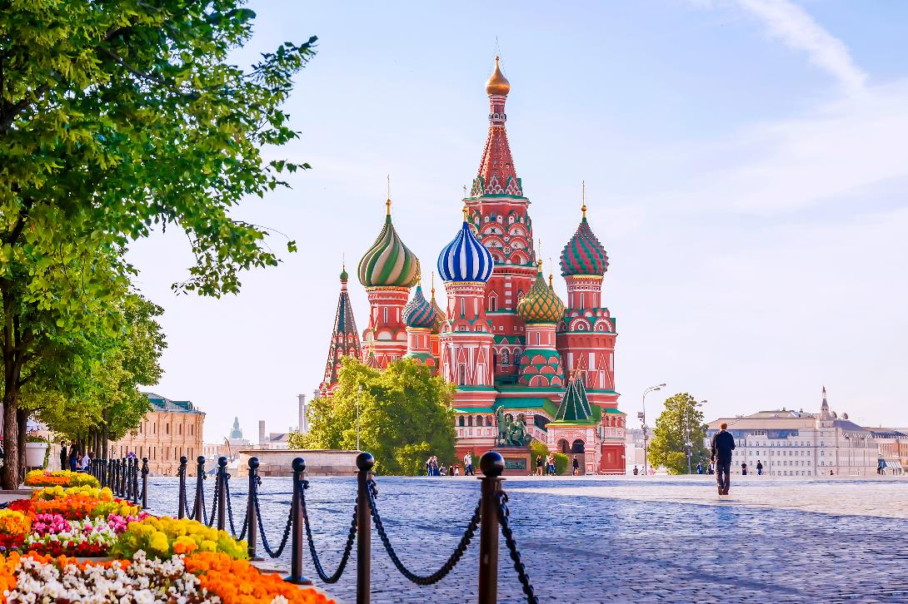

จากนั้นนำท่านชม สะพานคนเดินลอยฟ้า (Floating Bridge) เป็นสะพานสามเหลี่ยม รูปตัววี ยื่นออกไปในแม่นำ้ทำให้สามารถมองเห็นวิว ทัศนียภาพของริมน้ำ Moskva ได้อย่างชัดเจน เป็นจุดชมวิวอีกแห่งที่สวยมาก
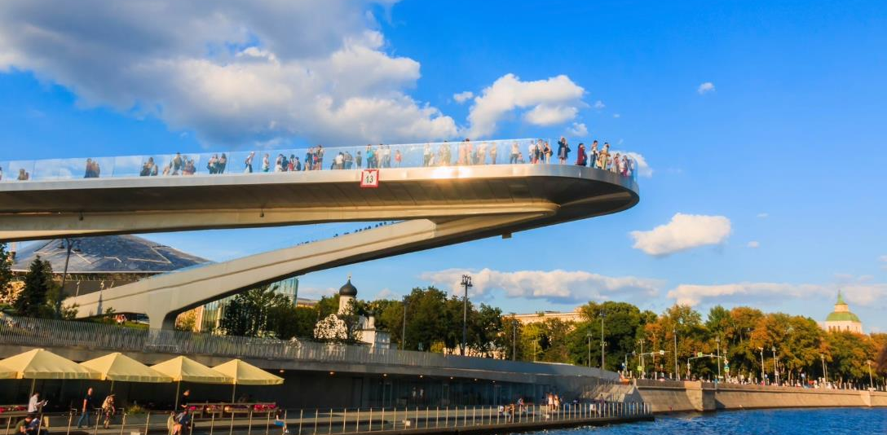

กลางวัน บริการอาหารกลางวัน ณ ภัตตาคาร

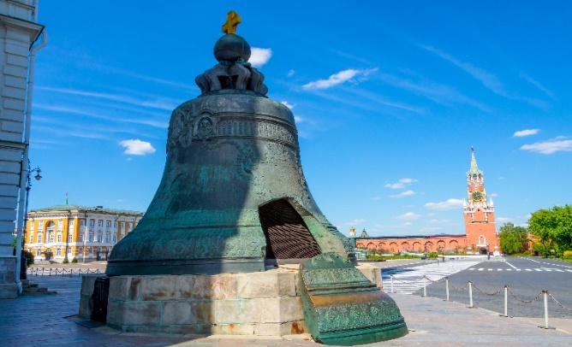
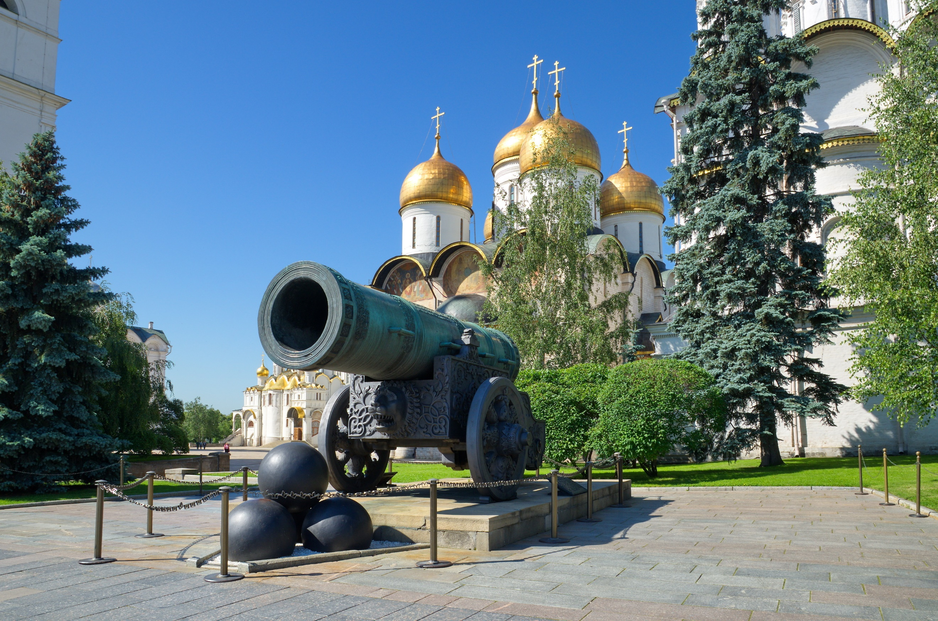
เดินทางสู่ พระราชวังเครมลิน (KREMLIN PALACE) สถานที่ท่องเที่ยวที่ได้ชื่อว่าเป็นสัญลักษณ์และเป็นหน้าเป็นตาของรัสเซียมายาวนาน สร้างขึ้นในรัชสมัยของพระเจ้าอีวานที่ 3 พระราชวังเครมลินเป็นแหล่งสถาปัตยกรรมที่สวยงามและยืนอายุมายาวนานกว่า 850 ปี มีบทบาทในหลายยุคของรัสเซีย ภายในพระราชวังนอกเหนือจากจำนวนห้องใช้สอยถึง 700 ห้อง หอคอย 18 จุดและป้อมปราการที่มีความยาวประมาณ 2,235 เมตรสำหรับสังเกตการณ์ ภายหลังปรับเปลี่ยนให้เป็นที่ทำการของรัฐบาล และส่วนหนึ่งเปิดเป็นสถานที่ท่องเที่ยวให้คนทั่วไปเข้าชมได้ บริเวณด้านนอกมี ปืนใหญ่พระเจ้าซาร์ ปืนใหญ่ที่ได้รับการ บันทึกลงกินเนสบุ๊คว่ามีปากกระบอกใหญ่ที่สุดในโลก ซึ่งสร้างขึ้นในปี 1586 เพื่อข่มขวัญศัตรูและเพื่อให้เป็นปืนใหญ่ที่ใหญ่ที่สุดในโลกสมชื่อ ด้านนอกมีเส้นผ่านศูนย์กลาง 120 เซนติเมตร ตัวปืนยาว 5.34 เมตร มีน้ำหนักรวมถึง 40 ตัน ถัดจากปืนใหญ่พระเจ้าซาร์แล้ว ท่านจะได้พบกับระฆังที่ใหญ่ที่สุดในโลกชื่อว่า ระฆังพระเจ้าซาร์ ระฆังใบนี้จึงถูกสร้างให้มีขนาดใหญ่มาก น้ำหนักรวมมากถึง 200 ตัน แต่ที่เห็นมุมหนึ่งมีชิ้นส่วนของระฆังแตกออกมา ซึ่งก็มีน้ำหนักมากถึง 11.5 ตัน ภายในบริเวณพระราชวังเครมลินเราจะได้เห็น โบสถ์อัสสัมชัญ (ASSUMPTION CATHEDRAL) โบสถ์เก่าแก่และศักดิ์สิทธิ์ ด้วยการเป็นสถานที่จัดพิธีราชาภิเษกของกษัตริย์ของรัสเซียทุกพระองค์ ตัวอาคารโบสถ์มี 5 ชั้น ตกแต่งสวยงามทั้งด้านนอกและด้านใน ยิ่งด้านในนั้นมีภาพเฟรสโกและภาพไอคอนอยู่ด้วย สวยงามมากจริงๆ (ในกรณีที่พระราชวังปิด หรือมีเหตุสุดวิสัยที่ทำให้ไม่สามารถเข้าชมได้ ทางบริษัทฯ ขอปรับเปลี่ยนโปรแกรมให้ท่านตามความเหมาะสม โดยไม่ต้องแจ้งให้ทราบล่วงหน้า)

อิสระอาหารเย็นตามอัธยาศัย
ที่พัก โรงแรมมาตรฐานรัสเซีย 3-4 ดาว หรือเทียบเท่า

**Option ชมการแสดง (RUSSIAN CIRCUS) ราคาประมาณ 5,000 รูเบิ้ล/ท่าน
ทั้งนี้ราคาอาจมีเปลี่ยนแปลง สำหรับท่านที่สนใจ สามารถสอบถามราคากับทางหัวหน้าทัวร์หน้างานอีกครั้ง
RUSSIAN CIRCUS เป็นการแสดงขึ้นชื่อของรัสเซียที่ผสมผสานระหว่างการแสดงของคนและสัตว์ต่าง ๆ มีทั้งโชว์กายกรรม การแสดงผาดโผนจากนักแสดงมืออาชีพ ที่ทั้งสนุกและตื่นตาตื่นใจ เป็นโชว์ที่พลาดไม่ได้เมื่อมาเยือนรัสเซีย
ทางบริษัทขอสงวนสิทธิ์ในการซื้อ OPTIONAL TOUR ผ่านหัวหน้าทัวร์เท่านั้น ด้วยเหตุผลในเรื่องของราคาทัวร์ และด้านความปลอดภัยของตัวท่านเอง รวมถึงการจัดการบริหารเวลาของกรุ๊ปทัวร์ขอบพระคุณทุกท่านที่ให้ความร่วมมือ

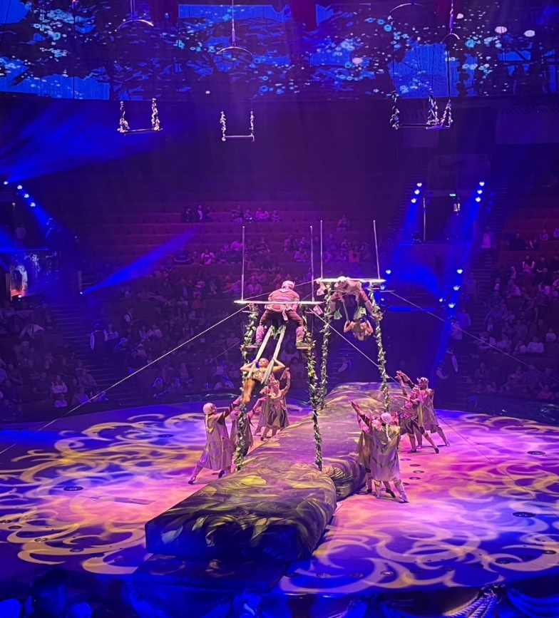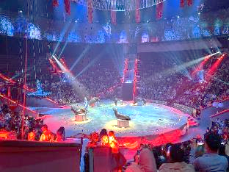

DAY 5 ตลาดอิสมายลอฟสกี้ - รถไฟใต้ดินกรุงมอสโก - สวนสาธารณะ VDNKh (B/L/-)
เช้า บริการอาหารเช้า ณ โรงแรมที่พัก

นำท่านเดินเที่ยวชม ตลาดอิสมายลอฟสกี้ (IZMAILOVSKY MARKET) ซึ่งเป็นตลาดหนึ่งในมอสโกที่พ่อค้าแม่ค้าพูดภาษาไทยได้ สินค้าส่วนใหญ่ในตลาดอิสมายลอฟสกี้จะเป็นแนวพื้นเมืองท้องถิ่น มีเสื้อผ้า เครื่องกันหนาว กระเป๋า หมวก และสินค้าที่ระลึกสุดฮิตอย่าง ตุ๊กตาแม่ลูกดก หรือ มาทอสก้า เอกลักษณ์ของรัสเซีย
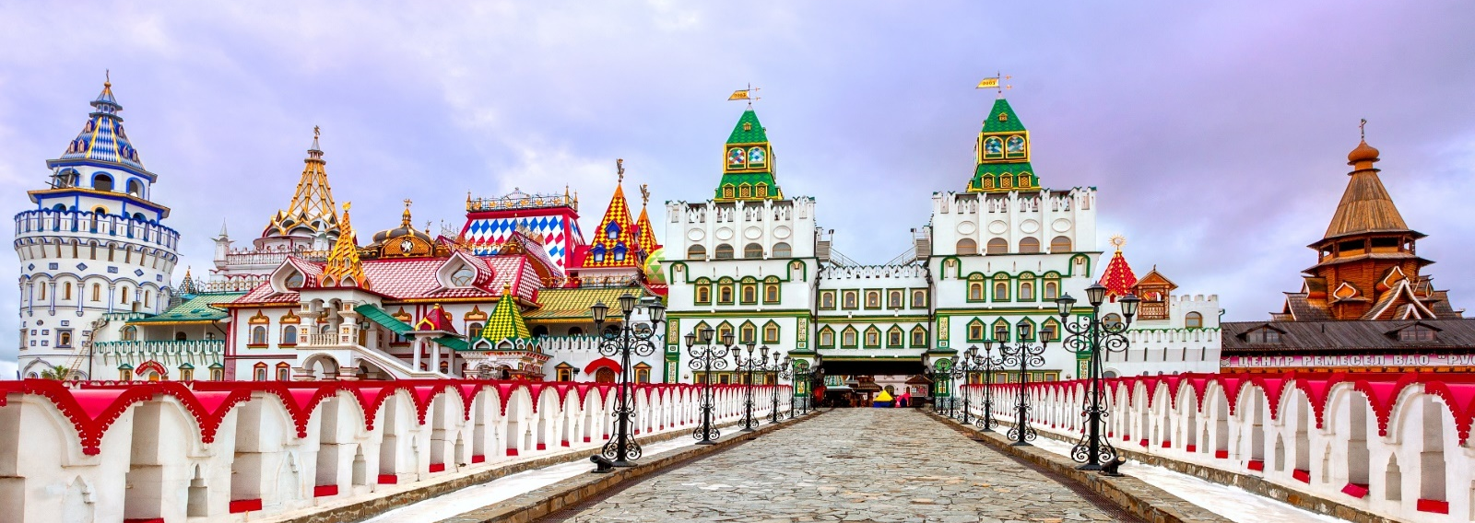

กลางวัน บริการอาหารกลางวัน ณ ภัตตาคาร

รถไฟใต้ดินของมอสโกคือสัญลักษณ์แทนความรุ่งเรืองของสหภาพโซเวียตที่ในยุคนั้นเร่งพัฒนาสาธารณูปโภคและขนส่งให้ก้าวล้ำกว่าอเมริกา สถานีรถไฟใต้ดินที่นี่จะลึกมากและตกแต่งดุจท้องพระโรง นำท่านเดินทางสู่ สถานีรถไฟใต้ดินแห่งมอสโก (MOSCOW METRO) แม้จะเหมือนไม่ใช่สถานที่ท่องเที่ยว แต่เมื่อมาก็ต้องมาชมดวามงามของสถานีรถไฟสวย ๆ และลองนั่งดูซักครั้ง แต่ก่อนเคยเป็นสถานที่หลบภัยจากกองกำลังทหารนาซีในช่วงสงครามครั้งที่ 2 หากนับรวมความยาวของเส้นทางเดินรถไฟใต้ดินทั่วมอสโกจะมีความยาวถึง 260 กิโลเมตร และที่ สถานีคอมซโมลสกายา (KOMSOMOLSKAYA) โดดเด่นด้วยการตกแต่งในสไตล์บารอก มีภาพโมเสกสวยๆ ประดับประดาไว้ทั่วทั้งสถานี พร้อมขอบเพดานอาคารโค้งสวยงามที่อลังการยิ่งใหญ่ด้วยชานเดอเลียร์เรียงตลอดความยาวของทางเดินภายในสถานี มีเสาหินอ่อน งานจิตรกรรมเลอค่าแฝงไว้ในทุกซอกทุกมุม
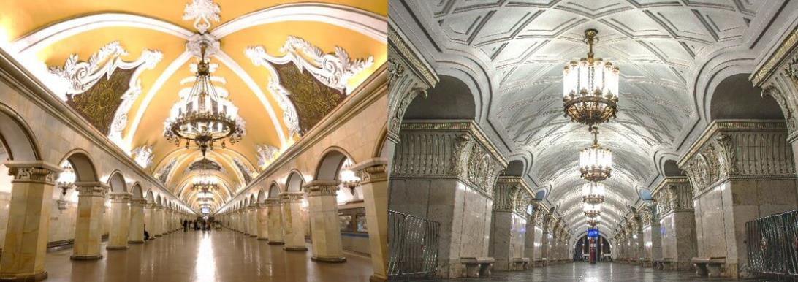

จากนั้นนำท่านเดินทางสู่ สวน Exhibition of Achievements of National Economy หรือในชื่อภาษารัสเซียว่า Vystavka Dostizheniy Narodnogo Khozyaystva (VDNKh) เป็นสถานที่จัดงานที่ใหญ่ที่สุดในรัสเซีย ภายในพื้นที่เกือบ 1500 ไร่ ที่นี้มีทั้งพิพิธภัณฑ์ อาคารจัดงานแสดง สวนหย่อม สวนสัตว์ขนาดย่อม สวนสาธารณะ และพื้นที่พักผ่อนหย่อนใจ ที่ประตูหลักบนโค้งประตูจะมีรูปปั้นของ หนุ่มคนงานและสาวชาวไร่ (Factory Worker and Farm Girl) ตั้งอยู่ รูปปั้นนี้สะท้อนให้เห็นวัตถุประสงค์การสร้าง VDNKh ให้เป็นสถานที่จัดแสดงด้านเกษตรกรรมในช่วงก่อนสงครามโลกครั้งที่ 2 ได้เป็นอย่างดี ในช่วงฤดูร้อน ที่นี่จะเป็นพื้นที่สีเขียว ลานน้ำพุมีรูปปั้นสีทองสวยงาม ร่มรื่นเหมาะแก่การเดินเล่น และในช่วงฤดูหนาว พื้นที่น้ำพุและสวนดอกไม้นั้น จะถูกเปลี่ยนเป็นลานสเก็ตขนาดใหญ่ และที่นี่ยังเป็นที่ตั้งของ พิพิธภัณฑ์อวกาศ (The Memorial Museum of Cosmonautics) (ไม่รวมค่าเข้าชม) การจัดแสดงเกี่ยวกับอวกาศ ยานอวกาศ กระสวยอวกาศ รวมทั้งดวงดาวต่างๆ ระบบสุริยะ เทคโนโลยี และสิ่งประดิษฐ์ที่เกี่ยวข้องกับอวกาศของรัสเซีย พร้อมด้วยประวัติศาสตร์ และการพัฒนาการเดินทางนี้ขึ้นสู่อวกาศและดวงจันทร์ ตั้งแต่อดีตจนถึงปัจจุบัน
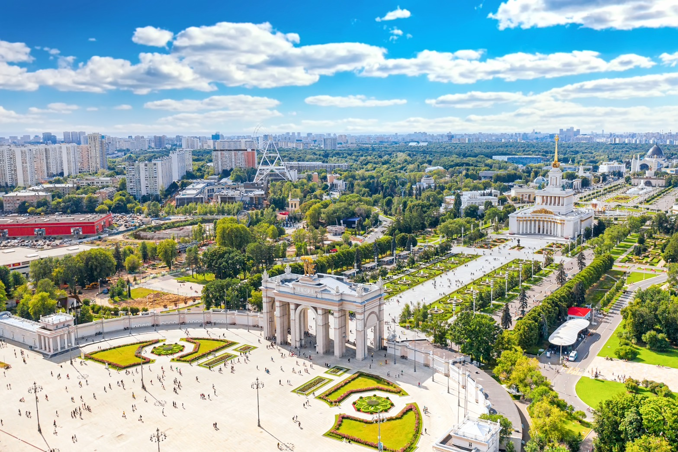

อิสระอาหารเย็นตามอัธยาศัย
ที่พัก โรงแรมมาตรฐานรัสเซีย 3-4 ดาว หรือเทียบเท่า

DAY 6 อิสระท่องเที่ยวตามอัธยาศัย 1 วันเต็ม (มอสโก) (B/-/-)
เช้า บริการอาหารเช้า ณ โรงแรมที่พัก

ให้ท่านอิสระท่องเที่ยวเต็มวันตามอัธยาศัย (ไม่มีรถและไกด์บริการ)

การเดินทางในเมืองมอสโคว
รถไฟใต้ดิน (METRO) สำหรับเมืองมอสโก รถไฟใต้ดินเริ่มให้บริการมาตั้งแต่ปี 1935 ปัจจุบันมีทั้งหมด 12 สาย และมีสถานีเดือบ 200 สถานี ครอบคลุมทั้งในเขตเมืองและชานเมืองมอสโก และในแต่ละสถานีมีการตกแต่งสวยงาม ค่ารถไฟใต้ดินของรัสเซียราคาประมาณ 55 รูเบิล/เที่ยว หรือสามารถซื้อแบบ 24 ชั่วโมง ราคาประมาณ 230 รูเบิล การซื้อตั๋วสามารถซื้อได้ที่ตู้อัตโนมัติของแต่ละสถานีได้เลย

สถานที่ท่องเที่ยวแนะนำ

- สวนอเล็กซานเดอร์ (Alexandrovsky Garden) ตั้งอยู่ใจกลางกรุงมอสโค ซึ่งเปิดมาตั้งแต่ปี 1821 แล้วค่ะ โดยเป็นสวนที่สร้างขึ้นเพื่อเฉลิมฉลองชัยชนะของรัสเซียเหนือกองทัพนโปเลียน ในปี 1812 ใครอยากหามุมธรรมชาติท่ามกลางเมืองหลวงอย่างมอสโคก็แวะมาผ่อนคลายไปกับต้นไม้ใบหญ้าได้ที่นี่ จุดเด่นของสวนแห่งนี้ก็คือ สนามหญ้าเขียวขจี มีรูปปั้นประติมากรรมและน้ำพุประดับอยู่เป็นจุดๆ นอกจากนี้ยังมีความพิเศษอีกอย่างก็คือ การตกแต่งสวนด้วยเศษซากที่เหลือจากอาคารซึ่งถูกกองทัพนโปเลียนทำลาย
- พระราชวังซาริซิน่า (Tsaritsyno palace) เป็นพระราชวังที่ถูกลืม สร้างไว้ในสมัยของพระนางแคทเทอรีนมหาราช แห่งนครเซนต์ปีเตอร์สเบิร์ก ตั้งอยู่ในเมืองมอสโก เป็นพระราชวังฤดูร้อนของพระนางแคทเธอรีน และเป็นพระราชวังเพียงแห่งเดียวในกรุงมอสโก สร้างตั้งแต่ปี 1775 แต่ไม่เสร็จ จนกระทั่งหลายร้อยปีถัดมา รัฐบาลได้ดำเนินการสร้างต่อจนเสร็จในปี 2007 สถาปัตยกรรมภายนอก มีความงามและใหญ่โต มีสวนสาธารณะด้านหน้าที่กว้างขวางและสวยงามร่มรื่น

- โบสถ์นิว เยรูซาเล็ม (New Jerusalem Monastery) สร้างขึ้นในปี คศ. 1656 โดย นักบุญนิกคอน เพื่อเป็นสถานที่ทางศาสนาออกห่างไปจากมอสโก โดยใช้ชื่อว่า เมืองเยรูซาเล็มใหม่ โดยสถานที่นี้นำความเชื่อมาจากแผนดินศักดิ์สิทธิ โดยใช้แม่น้ำอิสตรา เป็นตัวแทนของจอร์แดน และใช้ตัวอาคารเป็นเสมือนสถานที่ศักดิ์สิทธิของเยรูซาเล็ม

- พิพิธภัณฑ์ประวัติศาสตร์ (State Historical Museum) จัดแสดงสิ่งของจำนวนมากตลอดช่วงประวัติศาสตร์ของรัสเซีย โดยของทั้งหมดจะจัดเรียงตามระยะเวลา มีตั้งแต่ของใช้ในบ้านเรือนไปจนถึงอาวุธและงานศิลปะต่างๆ นอกจากจะเป็นที่รวมสิ่งของที่เกี่ยวข้องกับประวัติศาสตร์แล้ว ตัวอาคารของพิพิธภัณฑ์ยังสวยงามและโดดเด่นไม่แพ้สถานที่ท่องเที่ยวรัสเซียอื่นๆ ด้วยการออกแบบในสไตล์กอธิก มียอดสูง 2 ด้าน กับสีแดงเข้มของตัวอาคาร

- พิพิธภัณฑ์อวกาศ (Space museum) เมืองมอสโก สถานที่ที่จะได้เห็นความเป็นมาของเทคโนโลยีอวกาศรัสเซีย และประวัติความเป็นมาของยูริ กาการิน สุนัขไลก้า และนักวิทยาศาสตร์ และนักบินอวกาศโซเวียต ที่สำคัญๆ หลายท่าน

- Pushkin Museum of Fine Arts สถานยที่คอศิลปะไม่ควรพลาด เพราะพิพิธภัณฑ์ศิลปะแห่งชาติพุชกิ้น ได้รวบรวมงานศิลป์ชิ้นเอกจากจิตรกรชื่อดังไว้มากมายเกือบหนึ่งล้านชิ้น โดยเฉพาะงานศิลปะยุคอิมเพรสชันนิสม์, โพสต์อิมเพรสชันนิสม์ และศิลปะสมัยใหม่ เรียกได้ว่า เดินชมกันจนตาลายไปกับความสร้างสรรค์ที่แตกต่างกันไปตามฝีมือของศิลปินแต่ละคน พิพิธภัณฑ์แห่งนี้จึงกลายเป็นศูนย์รวมของผู้นิยมเสพงานศิลป์ และแรงบันดาลใจให้ศิลปินรุ่นใหม่ได้พัฒนาผลงานต่อไปอย่างไม่รู้จบ

อิสระอาหารกลางวัน และอาหารเย็นตามอัธยาศัย
ที่พัก โรงแรมมาตรฐานรัสเซีย 3-4 ดาว หรือเทียบเท่า

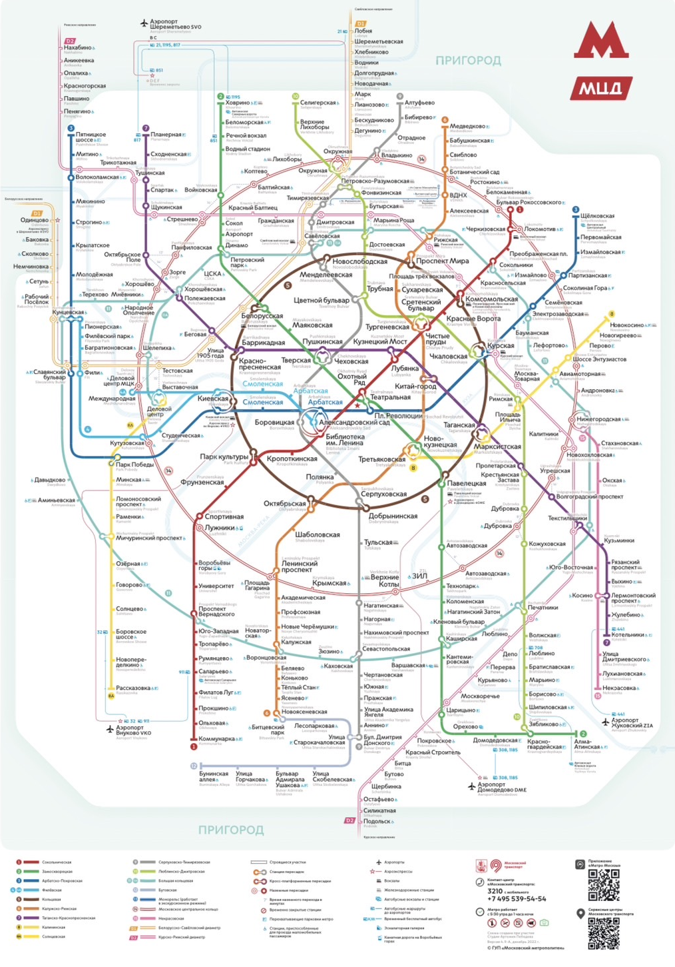

DAY 7 สนามบินเชเรเมเตียโว - สนามบินเตหะราน (B/-/-)
เช้า บริการอาหารเช้า ณ ห้องอาหารของโรงแรม

ได้เวลาอันสมควรนำท่านเดินทางไปยัง สนามบินเชเรเมเตียโว

11.10 น. ออกเดินทางสู่ สนามบินเตหะราน ประเทศอิหร่าน โดย สายการบินมาฮานแอร์ (W5) เที่ยวบินที่ W5099 (บริการอาหารและเครื่องดื่มบนเครื่อง) (ใช้เวลาบินประมาณ 4 ชั่วโมง)
15.40 น. เดินทางถึง สนามบินเตหะราน นำท่านแวะพักเปลี่ยนเครื่อง เพื่อเดินทางสู่ประเทศไทย
21.40 น. ออกเดินทางสู่ สนามบินสุวรรณภูมิ ประเทศไทย โดย สายการบิน สายการบินมาฮานแอร์ (W5) เที่ยวบินที่ W5051 (บริการอาหารและเครื่องดื่มบนเครื่อง) (ใช้เวลาบินประมาณ 7.10 ชั่วโมง)

DAY 8 สนามบินสุวรรณภูมิ
07.50 น. เดินทางถึง สนามบินสุวรรณภูมิ โดยสวัสดิภาพและความประทับใจ



เที่ยวบิน/ที่นั่งบนเครื่องบิน (สายการบินเป็นผู้กำหนด)
โรงแรม เมนูอาหาร และโปรแกรมการเดินทางอาจมีการสลับสับเปลี่ยน หรือเปลี่ยนแปลงได้ตามความเหมาะสม
โดยมิต้องแจ้งให้ทราบล่วงหน้า อันเนื่องมาจากเหตุการณ์ต่างๆ ที่อาจเกิดขึ้นจากเหตุสุดวิสัย
เช่น เหตุการณ์ทางธรรมชาติ การเมือง สภาพอากาศไม่เอื้ออำนวย รวมไปถึงสถานะห้องพักของแต่ละโรงแรม
ทั้งนี้ทางบริษัทจะคำนึงถึงความปลอดภัยและผลประโยชน์ของผู้เดินทางเป็นสำคัญ
โดยมีตัวแทนบริษัท (มัคคุเทศก์,หัวหน้าทัวร์,คนขับรถของแต่ละสถานที่) เป็นผู้บริหารเวลาปรับเปลี่ยนตามความเหมาะสม

เงื่อนไขการจอง
1. การชำระค่าบริการ
- กรุณาชำระค่ามัดจำทัวร์ท่านละ 25,000 บาท ภายใน 2 วัน หลังจากที่นั่งได้รับการคอนเฟิร์ม (พร้อมส่งหน้าพาสปอร์ต) หากไม่ชำระเงินตามที่บริษัทกำหนด ขออนุญาตตัดที่นั่งเพื่อให้ลูกค้าท่านอื่นที่รอที่นั่งอยู่โดยอัตโนมัติ
**สำคัญ** สำเนาหน้าพาสปอร์ตผู้เดินทาง (จะต้องมีอายุเหลือมากกว่า 6 เดือน นับจากวันเดินทางกลับ) **กรุณาตรวจสอบก่อนส่งให้บริษัท ทางบริษัทจะไม่รับผิดชอบกรณีพาสปอร์ตหมดอายุ**
- กรุณาชำระค่าทัวร์ส่วนที่เหลือ ก่อนเดินทางอย่างน้อย 35 วัน หากท่านไม่ชำระเงินหรือไม่ชำระเงินตามกำหนดให้ถือว่าท่านสละสิทธิในการเดินทางนั้นๆ
2. หากลูกค้าต้องจองตั๋วเครื่องบินภายในประเทศ รถโดยสารภายในประเทศ หรือรถไฟ กรุณาแจ้งและสอบถามกับเจ้าหน้าที่ของบริษัททราบก่อนจองทุกครั้ง ไม่เช่นนั้นบริษัทจะไม่รับผิดชอบทุกกรณีหากมีการเปลี่ยนแปลงใดๆ

อัตราค่าบริการนี้รวม
ค่าตั๋วเครื่องบิน ไป-กลับ ชั้นประหยัด พร้อมคณะ รวมค่าภาษีสนามบิน และค่าภาษีน้ำมัน
ค่าน้ำหนักกระเป๋าสัมภาระท่านละ ไม่เกิน 30 กิโลกรัม 1ชิ้น และถือขึ้นเครื่องไม่เกิน 7 กิโลกรัม
ค่ารถนำเที่ยวตามเส้นทางที่ระบุไว้ในโปรแกรมทัวร์ พร้อมคนขับรถ
โรงแรมที่พักตามระบุในรายการ หรือ เทียบเท่าในระดับเดียวกัน (ห้องละ 2 ท่าน)
ค่าอาหารและค่าเข้าชม ตามที่ระบุในรายการ
ค่าประกันอุบัติเหตุระหว่างเดินทาง วงเงินท่านละ 1,000,000 บาท (เงื่อนไขตามกรมธรรม์)
อัตราค่าบริการนี้ ไม่ รวม
- ค่าภาษีมูลค่าเพิ่ม 7% และภาษีหัก ณ ที่จ่าย 3%
- ค่าวีซ่า กรณีสถานทูตมีการประกาศเก็บค่าวีซ่า
- ค่าธรรมเนียมน้ำมัน และภาษีสนามบิน ในกรณีที่สายการบินมีการปรับขึ้น
- ค่าใช้จ่ายส่วนตัวนอกเหนือจากรายการที่ระบุ เช่น ค่าทำหนังสือเดินทาง , ค่าโทรศัพท์ , ค่าอินเตอร์เน็ต , ค่าซักรีด , มินิบาร์ในห้องพัก , ค่ากระเป๋าเดินทางหากเกิดการชำรุดหรือของมีค่าที่สูญหายในระหว่างการเดินทาง , ค่ารักษาพยาบาล กรณีเกิดการเจ็บป่วยจากโรคประจำตัว รวมถึงค่าอาหารพิเศษนอกเหนือจากที่ทางทัวร์กำหนด หรือการรีเควสอาหารพิเศษต่างๆ เช่น อาหารเจ อาหารมังสวิรัติ อาหารอิสลาม อาหารทะเล เป็นต้น
- ค่าน้ำหนักกระเป๋าส่วนเกินจากที่ทางสายการบินกำหนด
- ค่าจ้างของมัคคุเทศก์ท้องถิ่น และคนขับรถ ท่านละ 3,500 บาท *ชำระที่สนามบิน ณ วันเดินทาง*
- ค่าทิปหัวหน้าทัวร์ (ตามมาตรฐานการให้ทิปวันละ 100 บาท/ท่าน/วัน)
**ทั้งนี้ไม่ได้เป็นการบังคับ ขึ้นอยู่กับความพึงพอใจของท่าน ในการบริการของหัวหน้าทัวร์**
ค่าพนักงานยกกระเป๋า ณ โรงแรมที่พัก (ทางบริษัทฯ ไม่ได้จัดให้แก่ท่านเนื่องจากป้องกันการสูญหายจากมิจฉาชีพที่แฝงตัวเข้ามาในโรงแรมที่พักและเพื่อความสะดวกรวดเร็วในการเข้าห้องพักสำหรับทุกท่าน)
ค่าตรวจ RT-PCR TEST (ถ้ามี)

เงื่อนไขโรงแรมที่พัก
- ห้องพักโดยปกติจะสามารถพักได้ห้องละ 2 ท่าน
- กรณีลูกค้าต้องการเข้าพัก 3 ท่าน อาจจะได้เป็น 1 เตียงใหญ่ และ 1 เตียงเสริมแบบพับ หรือ SOFA BED แต่หากในวันที่เข้าพักโรงแรมนั้นไม่มีห้องสำหรับ 3 ท่าน จำเป็นต้องแยกห้องพัก เป็น... พัก 2 ท่าน 1 ห้อง และ พักเดี่ยว 1 ห้อง ไม่ว่ากรณีใดใด ผู้เข้าพักจะต้องชำระค่าห้องพักเดี่ยวเพิ่ม (ซึ่งจะทราบก่อนเดินทางประมาณ 3-5 วัน)
- สำหรับห้องพักเดี่ยว (พักท่านเดียว) ห้องอาจมีขนาดเล็ก และไม่สามารถระบุประเภทของเตียงได้ ขึ้นอยู่กับทางโรงแรมเป็นจัด
- โรงแรมที่พักส่วนใหญ่ จะไม่มีเครื่องปรับอากาศ หรือแอร์ เนื่องจากสภาพภูมิอากาศจะหนาวเย็นเกือบทั้งปี
- โรงแรมที่พักส่วนใหญ่ ห้องพักจะมีขนาดเล็กกะทัดรัด ไม่มีอ่างอาบน้ำ ขึ้นอยู่กับการออกแบบของโรงแรมนั้นๆ แต่ละห้องอาจมีขนาดและการตกแต่งในลักษณะที่แตกต่างกัน
- โรงแรมจะมีการวางผังห้องพักแต่ละประเภทแตกต่างกัน จึงทำให้ห้องพักแต่ละประเภทนั้นไม่ได้อยู่ติดกันหรืออยู่คนละชั้น หากลูกค้าต้องการห้องติดกัน อาจจะไม่ได้ในรูปแบบห้องพักที่ท่านต้องการ
- กรณีห้องพัก ตามในเมืองที่ระบุไว้ในโปรแกรม มีเทศกาลวันหยุด หรืองานแฟร์ต่างๆ หรือมีการจัดงานประชุมนานาชาติ เป็นผลทำให้ห้องพักในเมืองนั้นเต็ม หรือไม่เพียงพอ ทางบริษัทฯขอสงวนสิทธิในการปรับเปลี่ยนหรือย้ายเมืองอื่นแทน

การยกเลิก
1. กรณีผู้เดินทางขอยกเลิกการเดินทาง
- เนื่องจากราคานี้เป็นราคาโปรโมชั่น ตั๋วเครื่องบินการันตีการจ่ายเงินล่วงหน้าเต็ม 100% ซึ่งเมื่อจองและจ่ายมัดจำแล้ว ถ้าผู้จองยกเลิกจะไม่มีการคืนเงินค่ามัดจำหรือค่าทัวร์ใดๆ ทั้งสิ้น
2. กรณีผู้เดินทางถูกปฏิเสธการเข้า-ออกประเทศ ขอสงวนสิทธิ์ในการไม่คืนเงินค่าทัวร์ทั้งหมด
3. เมื่อออกเดินทางแล้ว หากท่านไม่ใช้บริการรายการใดรายการหนึ่ง หรือไม่เดินทางพร้อมคณะ ถือว่าท่านสละสิทธิ์ไม่อาจเรียกร้องค่าบริการหรือเงินค่าทัวร์คืนได้
4. หากท่านยกเลิกไม่ว่ากรณีใดๆ จะต้องชำระค่าส่วนต่างกรณีที่กรุ๊ปออกเดินทางไม่ครบตามจำนวน (กรุณาสอบถามรายละเอียดเพิ่มเติม)
5. กรณีจองทัวร์เดินทางช่วง วันหยุดเทศกาล, วันหยุดนักขัตฤกษ์, วันหยุดยาวต่อเนื่อง หากท่านมีการยกเลิก ทางบริษัทฯขอสงวนสิทธิ์เก็บค่าทัวร์ทั้งหมด โดยไม่มีเงื่อนไขใดๆ ทั้งสิ้น

รายละเอียดเพิ่มเติม
หมายเหตุ : กรุณาอ่านศึกษารายละเอียดทั้งหมดก่อนทำการจอง เพื่อความถูกต้องและความเข้าใจตรงกันระหว่างลูกค้าและบริษัทฯ เมื่อท่านตกลงชำระเงินมัดจำหรือค่าทัวร์ทั้งหมดกับทางบริษัทฯแล้ว ทางบริษัทฯจะถือว่าท่านได้ยอมรับเงื่อนไขข้อตกลงต่างๆ ทั้งหมด
- บริษัทขอสงวนสิทธิ์ในการเลื่อน, ยกเลิกการเดินทาง หรือปรับราคาค่าบริการขึ้น ในกรณีที่มีผู้เดินทางน้อยกว่า 15 ท่าน
- เมื่อท่านตกลงชำระเงินมัดจำหรือทั้งหมด ไม่ว่าจะเป็นการชำระผ่านตัวแทนของบริษัทฯ หรือชำระโดยตรงกับทางบริษัทฯ ทางบริษัทฯ จะขอถือว่าท่านรับทราบและยอมรับในเงื่อนไขต่างๆที่บริษัทฯได้ระบุไว้ทั้งหมด
- เนื่องจากตั๋วเครื่องบินเป็นตั๋วกรุ๊ปราคาพิเศษ ในกรณีที่ท่านไม่สามารถเดินทางพร้อมคณะไม่ว่าด้วยเหตุผลใดก็ตาม ตั๋วเครื่องบินไม่สามารถ เลื่อนวันเดินทาง, เปลี่ยนแปลงเที่ยวบิน หรือคืนเงินได้
- หากสายการบินมีการปรับขึ้นของค่าภาษีสนามบิน หรือภาษีน้ำมัน ทางบริษัทจะเรียกเก็บเพิ่มตามจริง
- หนังสือเดินทางต้องมีอายุเหลือการใช้งานมากกว่า 6 เดือน (นับจากวันเดินทางกลับ) และบริษัทฯ รับเฉพาะผู้มีจุดประสงค์เดินทางเพื่อท่องเที่ยวเท่านั้น
- บริษัทฯขอสงวนสิทธิ์ในการเปลี่ยนแปลงรายละเอียดทัวร์บางประการเมื่อเกิดเหตุสุดวิสัย อาทิเช่น เที่ยวบิน รายการท่องเที่ยว โรงแรมที่พัก ร้านอาหาร สามารถเปลี่ยนแปลงได้ตามความเหมาะสม
- บริษัทฯ จะไม่รับผิดชอบใดๆ ทั้งสิ้น หากเกิดกรณีความล่าช้าจากสายการบิน, สายการบินยกเลิกเที่ยวบิน, การประท้วง, การนัดหยุดงาน, การก่อจลาจล, โรคระบาด, ภัยธรรมชาติ, อุบัติเหตุต่างๆ ซึ่งอยู่นอกเหนือความควบคุมของบริษัท
- บริษัทฯจะไม่รับผิดชอบใดๆ ทั้งสิ้น หากเกิดสิ่งของสูญหาย อันเนื่องมาจากความประมาทของท่าน, เกิดจากการโจรกรรม และ อุบัติเหตุจากความประมาทของนักท่องเที่ยวเอง
- บริษัทฯจะไม่รับผิดชอบใดๆ ทั้งสิ้น และไม่สามารถคืนค่าใช้จ่ายต่างๆ ในกรณีที่ผู้เดินทางไม่ผ่านการพิจารณาในการตรวจคนเข้าเมือง-ออกเมือง ไม่ว่าจะเป็นกองตรวจคนเข้าเมืองหรือกรมแรงงานของทุกประเทศในรายการท่องเที่ยว อันเนื่องมาจากการกระทำที่ส่อไปในทางผิดกฎหมาย การหลบหนีเข้าออกเมือง เอกสารเดินทางไม่ถูกต้อง หรือ การถูกปฏิเสธในกรณีอื่นๆ
- บริษัทฯจะไม่รับผิดชอบใดๆ ทั้งสิ้น หากท่านใช้บริการของทางบริษัทฯไม่ครบ อาทิ ไม่เที่ยวบางรายการ, ไม่ทานอาหารบางมื้อ เนื่องด้วยค่าใช้จ่ายทุกอย่าง ทางบริษัทฯได้มีการชำระค่าใช้จ่ายให้ตัวแทนต่างประเทศแบบเหมาขาดก่อนออกเดินทางแล้ว
- รายการนี้เป็นเพียงข้อเสนอที่ต้องได้รับการยืนยันจากบริษัทฯ อีกครั้งหนึ่ง หลังจากได้สำรองโรงแรมที่พักในต่างประเทศเรียบร้อยแล้ว โดยโรงแรมจัดในระดับใกล้เคียงกัน ซึ่งอาจจะปรับเปลี่ยนตามที่ระบุในโปรแกรม
- การจัดการเรื่องห้องพัก เป็นสิทธิ์ของโรงแรมในการจัดห้องให้กับกรุ๊ปที่เข้าพัก โดยมีห้องพักสำหรับผู้สูบบุหรี่/ปลอดบุหรี่ โดยอาจจะขอเปลี่ยนห้องได้ตามความประสงค์ของผู้ที่พัก ทั้งนี้ขึ้นอยู่กับความพร้อมให้บริการของโรงแรม ไม่สามารถยืนยันได้
- กรณีมีผู้ต้องการความช่วยเหลือพิเศษ นั่งรถเข็น (WHEELCHAIR), เด็ก, ผู้สูงอายุ, มีโรคประจำตัว หรือไม่สะดวกในการเดินทางท่องเที่ยวในระยะเวลาเกินกว่า 4-5 ชั่วโมงติดต่อกัน ท่านและครอบครัวต้องให้การดูแลสมาชิกภายในครอบครัวของท่านเอง เนื่องจากการเดินทางเป็นหมู่คณะ หัวหน้าทัวร์มีความจำเป็นต้องดูแลคณะทัวร์ทั้งหมด (กรุณาแจ้งให้ทางบริษัทฯ ทราบล่วงหน้าก่อนทำการจอง)
- ประกันการเดินทาง บริษัทฯ ได้จัดทำแผนประกันภัยการเดินทางสำหรับผู้เดินทางไปต่างประเทศ แบบ Group tour โดยแผนประกันจะครอบคลุมอุบัติเหตุต่างๆ ที่เกิดขึ้นในระหว่างช่วงที่เดินทาง และลูกค้าต้องทำการรักษาในโรงพยาบาลที่ประกันครอบคลุมการรักษาเท่านั้น (เข้ารับรักษาในรูปแบบอื่นๆ ประกันจะไม่ครอบคลุม) (เงื่อนไขตามกรมธรรม์ สอบถามได้กับเจ้าหน้าที่บริษัท)
- ค่าประกันสุขภาพไม่รวมอยู่ในค่าทัวร์ ท่านสามารถซื้อเพิ่มเติมเองได้
- ทางบริษัทฯ ยึดตามประกาศของทางรัฐฯและประเทศที่เดินทางเป็นหลัก หากมีการเปลี่ยนแปลงหรือประกาศใดๆ ทางบริษัทฯจะคำนึงถึงความปลอดภัยและประโยชน์ของผู้เดินทางเป็นสำคัญ
- มัคคุเทศก์ พนักงาน หรือตัวแทนของทางบริษัท ไม่มีอำนาจในการให้คำสัญญาใดๆ แทนบริษัท เว้นแต่ มีเอกสารลงนามโดยผู้มีอำนาจของบริษัทกำกับเท่านั้น
- หากลูกค้าต้องจองตั๋วเครื่องบินภายในประเทศ รถโดยสารภายในประเทศ หรือรถไฟ กรุณาแจ้งและสอบถามกับเจ้าหน้าที่ของบริษัททราบก่อนจองทุกครั้ง ไม่เช่นนั้นบริษัทจะไม่รับผิดชอบทุกกรณีหากมีการเปลี่ยนแปลงใดๆ
- ภาพที่ใช้ในโปรแกรมเป็นภาพที่ใช้เพื่อการโฆษณาเท่านั้น

